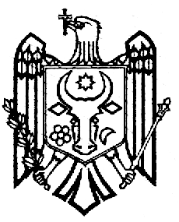  REPUBLICA MOLDOVA  UTA GĂGĂUZIA  MUNICIPIUL CEADÎR-LUNGA  CONSILIUL MUNICIPAL  MD-6101, strada LENIN, 91 | РЕСПУБЛИКА МОЛДОВА  АТО ГАГАУЗИЯ  МУНИЦИПИЙ ЧАДЫР–ЛУНГА  МУНИЦИПАЛЬНЫЙ СОВЕТ  6100, ул. Ленина, 91  tel. +(373 291) 2-08-36  fax. +(373 291) 2-25-04  www.ceadir-lunga.md  sovetceadirlunga@gmail.com | 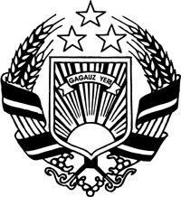  MOLDOVA RESPUBLİKASI  GAGAUZİYA (GAGAUZ ERİ)  AVTONOM-TERİTORİAL BÖLGESİ  ÇADIR-LUNGA MUNİȚİPİYASI  MUNİȚİPİYASININ NASAATI  MD-6101, LENİN sokaa, 91
ПРОЕКТ
Решение
06.07.2021 г. № 13/3
мун. Чадыр-Лунга

Об обращении в Исполнительный Комитет АТО Гагаузия

В связи с завершением работ по строительству Школы искусств им. Г. Алиева, сдачей данного объекта в эксплуатацию и переводом бюджетных учреждений, расположенных в здании Дома творчества по ул. Ленина, 116, в данное учреждение, руководствуясь ст. 14 Закона РМ «Об управлении публичной собственностью и её разгосударствлении» № 121-ХVI от 04.05.2007 года, ст.14 (1) Закона «О местном публичном управлении» № 436-ХVI от 28.12.2006 года,

Чадыр-Лунгский Муниципальный Совет
РЕШИЛ:

- Обратиться в Исполнительный Комитет и Народное Собрание Гагаузии о безвозмездной передаче в собственность Примэрии мун. Чадыр-Лунга здания, расположенного по адресу: мун. Чадыр-Лунга, ул. Ленина, 116, кадастровый №9602215.410.01, для размещения музея и ряда других подведомственных учреждений.
- Контроль за исполнением настоящего решения возложить на примара мун. Чадыр-Лунга – Топал А. А.

Председатель Совета Наталья НОВАЧЛЫ
Контрассигнует:
И. о. Секретаря Совета Станислав БЕРЁЗОВ

